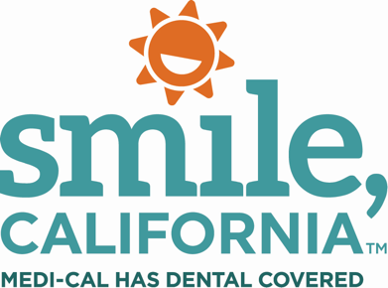

Importance of Dental Cleanings Carousel Post Social Media Captions:

In English:
Why are dental cleanings important?

Even if you take great care of your teeth at home, regular dental exams and cleanings are important to prevent tooth decay. As a Medi-Cal member, your dental cleanings are covered.

Visit SmileCalifornia.org/Find-A-Dentist/ to find a dentist and to schedule your next cleaning.

Use hashtag: #SmileCalifornia

En Español:
¿Por qué son importantes las limpiezas dentales?

Incluso si cuida muy bien sus dientes en casa, los exámenes y limpiezas dentales regulares son importantes para prevenir las caries. Como miembro de Medi-Cal, sus limpiezas dentales están cubiertas.

Visite SonrieCalifornia.org/Encuentra-Un-Dentista/ para encontrar un dentista y programar su próxima limpieza.

Use hashtag: #SonrieCalifornia

